Atoo-Sync GesCom – WooCommerce | Export des prix
Sage catégorie tarifaire « Client Comptoir » prix en TTC
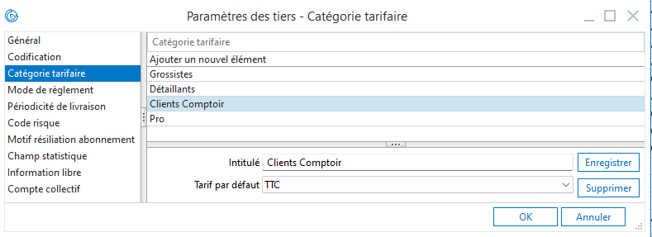
Paramétrage Atoo-Sync pour l’export des prix :
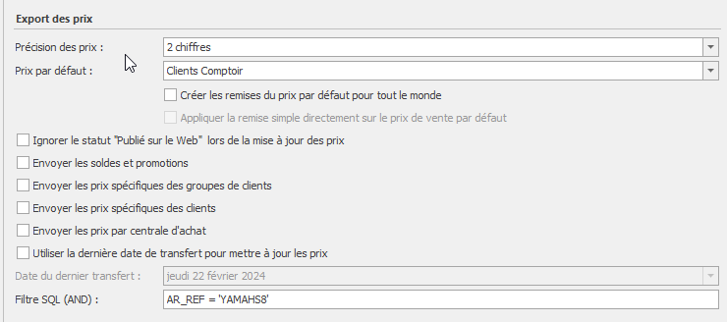
Article YAMAHS8
Client Comptoir = 225,00 TTC
Export du prix vers WooCommerce
<price>183.50000</price>

Paramétrage Atoo-Sync pour l’export des prix :
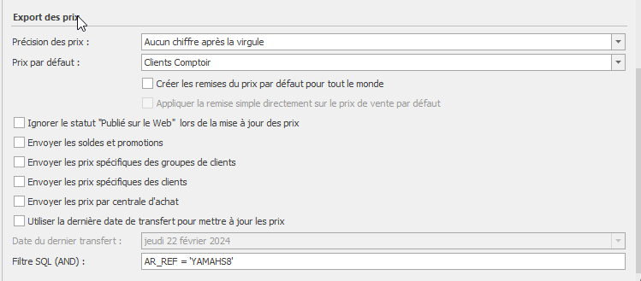
Article YAMAHS8
Client Comptoir = 225,00 TTC
Export du prix vers WooCommerce
<price>184.00000</price>

